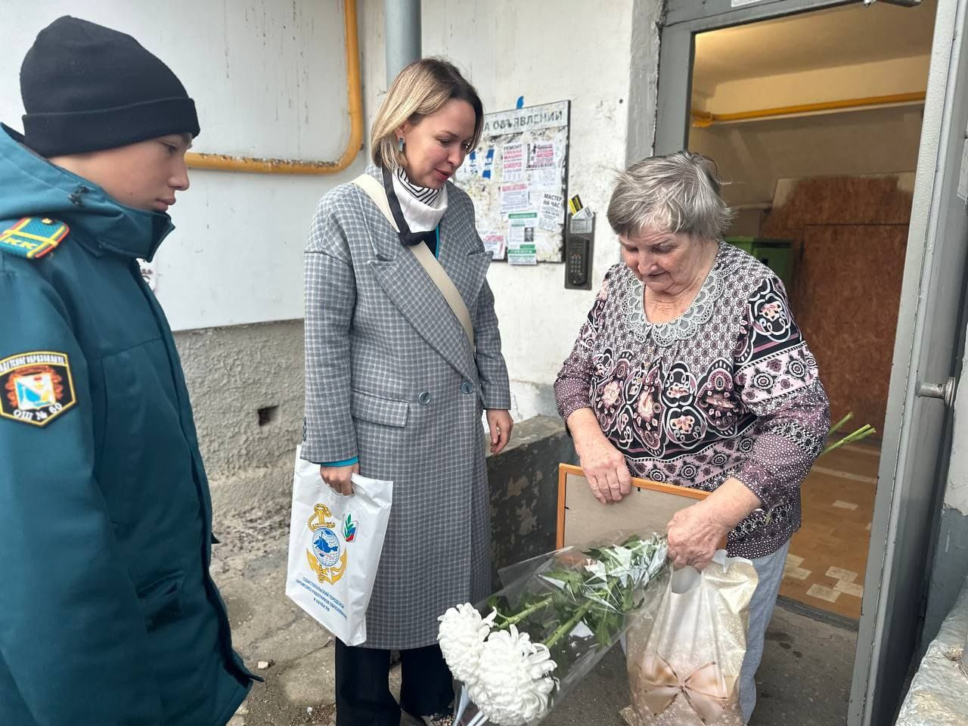

С огромной радостью и теплотой в сердце мы поздравляем нашего замечательного ветерана педагогического труда Нину Дмитриевну! В этом году она отмечает свой 90-летний юбилей! 🎈

Нина Дмитриевна более 30 лет посвятила себя воспитанию и обучению детей. Её трудовая деятельность оставила яркий след в истории 5-го интерната, где она не только работала педагогом, но и с большим успехом управляла учреждением в качестве директора. Под её руководством было сделано много важного для развития интерната, и благодаря её неустанным усилиям множество детей нашли поддержку и любовь.

Нина Дмитриевна — это пример преданности своему делу, мудрости и огромного сердца. Мы выражаем ей нашу безмерную благодарность за все её труды и доброту, которую она подарила многим поколениям учеников.

Пусть в этот особенный день сбудутся все мечты, а в жизни будет как можно больше счастья, здоровья и радости!

